

**UỶ BAN NHÂN DÂN THÀNH PHỐ HỒ CHÍ MINH**

**TRƯỜNG ĐẠI HỌC SÀI GÒN**

**KHOA CÔNG NGHỆ THÔNG TIN**

---🙖🕮🙐---



**BÁO CÁO PROJECT 2**

**MÔN HỌC: XÂY DỰNG PHẦN MỀM THEO**

**MÔ HÌNH PHÂN LỚP**

**TÊN ĐỀ TÀI: PHẦN MỀM QUẢN LÝ BÁN HÀNG**

**Người thực hiện báo cáo**

|  |  |
| --- | --- |
| **MSSV** | **Họ Tên** |
| 3119410467 | Nguyễn Đức Minh Trung |
| 3119410420 | Hồ Tấn Thuận |
| 3119410294 | Võ Hoàng Quỳnh Như |
| 3119410308 | Trần Kim Phú |
| 3119410439 | Minh Hiếu Calan Tog |

**GIẢNG VIÊN ĐÁNH GIÁ: ThS. Cao Minh Thành**

**TP. HCM, tháng 11/2022**

1. BẢNG PHÂN CÔNG NHIỆM VỤ

|  |  |
| --- | --- |
| **Tên người thực hiện** | **Công việc thực hiện** |
| Nguyễn Đức Minh Trung | Thực hiện tạo vẽ sơ đồ tuần tự  Xây dựng chức năng quản lý sản phẩm |
| Hồ Tấn Thuận | Thực hiện tạo vẽ sơ đồ tuần tự  Xây dựng chức năng quản lý hoá đơn |
| Trần Kim Phú | Thực hiện tạo vẽ sơ đồ tuần tự  Xây dựng chức năng quản lý khách hàng |
| Minh Hiếu Calan Tog | Thực hiện tạo vẽ sơ đồ tuần tự  Xây dựng chức năng quản lý loại, thống kê |
| Võ Hoàng Quỳnh Như | Thực hiện tạo vẽ sơ đồ tuần tự  Xây dựng chức năng quản lý bán hàng |

1. GIỚI THIỆU ĐỀ TÀI
   1. Giới thiệu đề tài:

Tên đề tài: Phần mềm quản lý bán café.

* 1. Mô tả: Ứng dụng phần mềm vào việc quản lí bán café ở các quán cafe là một nhu cầu tất yếu nhằm nâng cao hiệu quả quản lý tạo sự hài lòng cho khách hàng khi mua sản phẩm nhanh chóng tiện lợi. Do vấn đề đặt ra là khi bán hàng số lượng khách quá đông, số lượng các sản phẩm quá nhiều, nhu cầu nhập xuất và quản lí nguyên vật liệu nếu bằng sổ sách sẽ tốn nhiều công sức và không đảm bảo độ chính xác. Việc thống kê doanh thu bán hàng gặp nhiều khó khăn do lượng sổ sách quá lớn. Thế nên việc dùng phần mềm trong quản lí sẽ giúp đỡ rất nhiều cho người quản lý và nhân viên chỉ bằng vài thao tác xử lý trên hệ thống sẽ kiểm soát được thực trạng kinh doanh của quán.
  2. Chính vì những lí do đó, nhóm chúng em đã triển khai một phần mềm quản hỗ trợ quản lí bán cửa hàng bán café.
  3. **Mô hình CSDL mức cài đặt:**

1. CÁC CHỨC NĂNG QUẢN LÝ QUAN TRỌNG

Chức năng quản lý khách hàng

Sơ đồ class

* + 1. Xử lý 1: Hiển thị danh sách khách hàng

Sơ đồ tuần tự:

|  |  |
| --- | --- |
| DAL |  |
| BLL |  |
| UI |  |

* + 1. Xử lý 2: Thêm khách hàng

Sơ đồ tuần tự

|  |  |
| --- | --- |
| DAL |  |
| BLL |  |
| UI |  |

* + 1. Xử lý 3: Cập nhật khách hàng

Sơ đồ tuần tự

|  |  |
| --- | --- |
| DAL |  |
| BLL |  |
| UI |  |

* + 1. Xử lý 4: Xoá khách hàng

Sơ đồ tuần tự

|  |  |
| --- | --- |
| DAL |  |
| BLL |  |
| UI |  |

* + 1. Xử lý 5: Tìm kiếm khách hàng

Sơ đồ tuần tự

|  |  |
| --- | --- |
| BLL |  |
| UI |  |

* 1. Chức năng quản lý sản phẩm
     1. Sơ đồ class

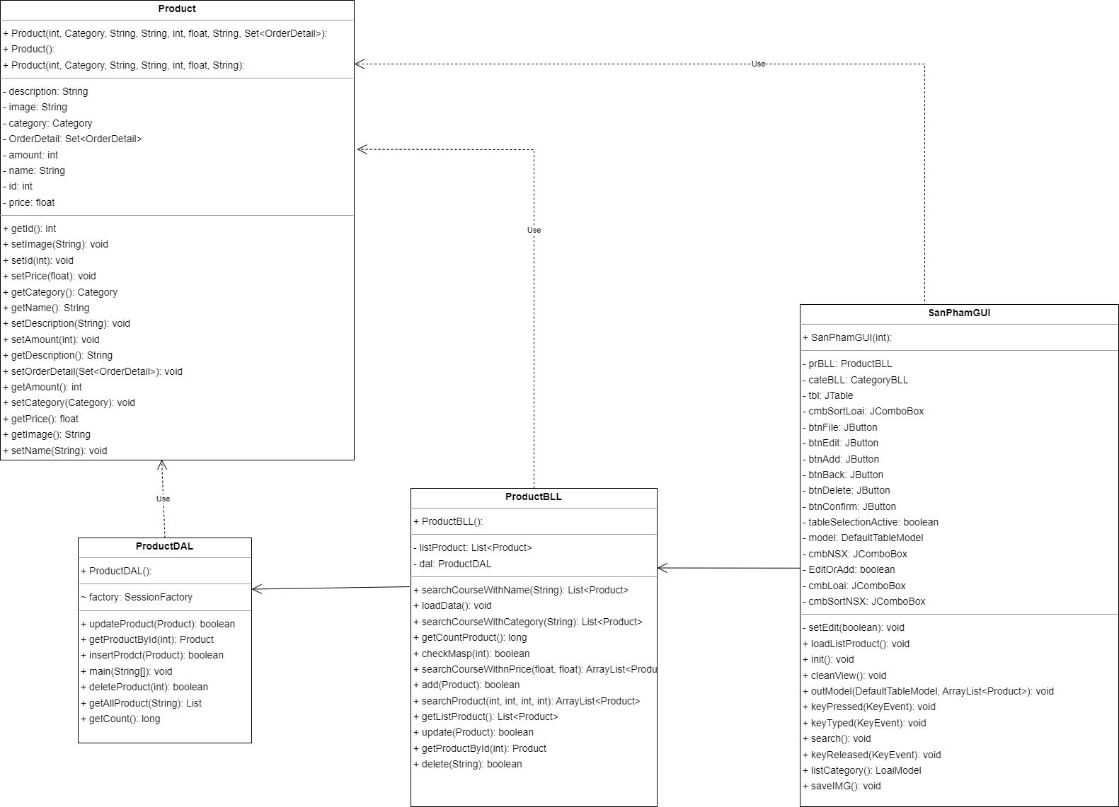

* + 1. Xử lý 1: Hiển thị danh sách sản phẩm

Sơ đồ tuần tự

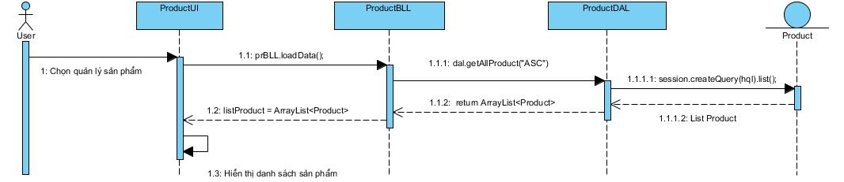

|  |  |
| --- | --- |
| DAL |  |
| BLL |  |
| UI |  |

* + 1. Xử lý 2: Thêm Sản Phẩm

Sơ đồ tuần tự

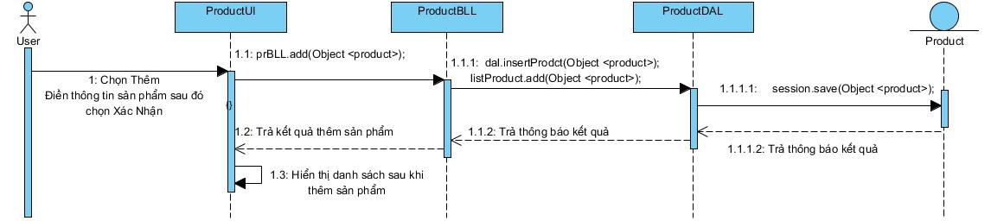

|  |  |
| --- | --- |
| DAL |  |
| BLL |  |
| UI |  |

* + 1. Xử lý 3: Cập nhật sản phẩm

Sơ đồ tuần tự

|  |  |
| --- | --- |
| DAL |  |
| BLL |  |
| UI |  |

* + 1. Xử lý 4: Xóa sản phẩm

Sơ đồ tuần tự

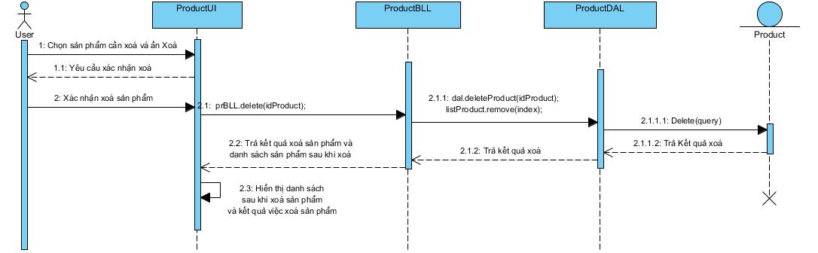

|  |  |
| --- | --- |
| DAL |  |
| BLL |  |
| UI |  |

* + 1. Xử lý 5: Tìm kiếm sản phẩm

Sơ đồ tuần tự

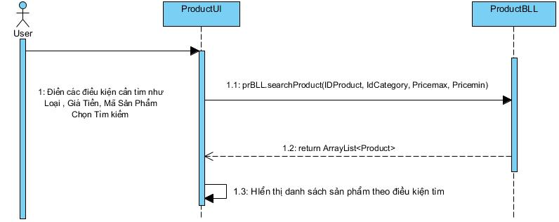

|  |  |
| --- | --- |
| BLL |  |
| UI |  |

* 1. Chức năng quản lý hoá đơn

**Sơ đồ class**

* + 1. Xử lý 1: Tạo hoá đơn bán hàng

Sơ đồ tuần tự:

|  |  |
| --- | --- |
| DAL | * OrderDal:      * OrderDetailDal:    |
| BLL | * OrderBLL:      * OrderDetailBLL:    |
| UI | * Tạo Order:        * Tạo Các OrderDetail:   *Graphical user interface, text, application  Description automatically generatedSau khi tạo hóa đơn người dùng chọn sản phẩm số lượng để thêm vào các chi tiết đơn hàng và ấn nút Xác Nhận .* |

* + 1. Xử lý 2: Hiển thị danh sách hóa đơn

Sơ đồ tuần tự

|  |  |
| --- | --- |
| DAL |  |
| BLL |  |
| UI |  |

* + 1. Xử lý 3: Xem chi tiết hóa đơn

Sơ đồ tuần tự

|  |  |
| --- | --- |
| DAL |  |
| BLL |  |
| UI |  |

* + 1. Xử lý 4: Tìm kiếm hóa đơn

Sơ đồ tuần tự

|  |  |
| --- | --- |
| BLL |  |
| UI |  |

* + 1. Xử lý 5: Xóa hóa đơn

Sơ đồ tuần tự

|  |  |
| --- | --- |
| DAL | * OrderDal: * OrderDetailDal: |
| BLL | * OrderBLL    |
| UI |  |

* 1. Chức năng quản lý thống kê
     1. Sơ đồ class

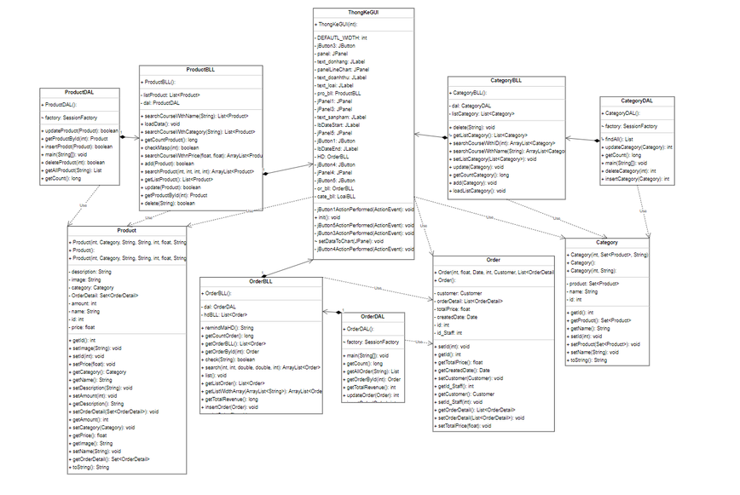

* + 1. Xử lý 1: Hiển thị số lượng sản phẩm

Sơ đồ tuần tự:

|  |  |
| --- | --- |
| DAL |  |
| BLL |  |
| UI |  |

* + 1. Xử lý 2: Hiển thị số lượng Loại

Sơ đồ tuần tự:

|  |  |
| --- | --- |
| DAL |  |
| BLL |  |
| UI |  |

* + 1. Xử lý 3: Hiển thị số lượng đơn hàng

Sơ đồ tuần tự:

|  |  |
| --- | --- |
| DAL |  |
| BLL |  |
| UI |  |

* + 1. Xử lý 4: Hiển thị tổng số doanh thu

Sơ đồ tuần tự:

|  |  |
| --- | --- |
| DAL |  |
| BLL |  |
| UI |  |

* + 1. Xử lý 5: Hiển thị biểu đồ doanh thu

Sơ đồ tuần tự

|  |  |
| --- | --- |
| DAL |  |
| BLL |  |
| UI |  |

* 1. Chức năng quản lý loại
     1. Sơ đồ class

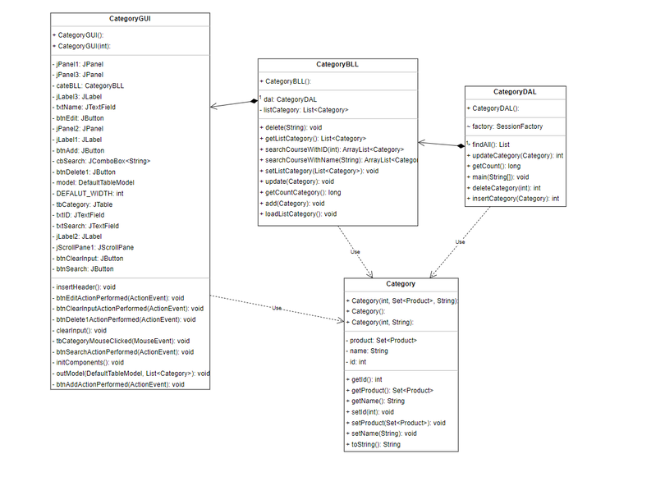

* + 1. Xử lý 1: Hiển thị danh sách loại

Sơ đồ tuần tự

|  |  |
| --- | --- |
| DAL |  |
| BLL |  |
| UI |  |

* + 1. Xử lý 2: Thêm Loại

Sơ đồ tuần tự

|  |  |
| --- | --- |
| DAL |  |
| BLL |  |
| UI |  |

* + 1. Xử lý 3: Sửa Loại

Sơ đồ tuần tự:

|  |  |
| --- | --- |
| DAL |  |
| BLL |  |
| UI |  |

* + 1. Xử lý 4: Xoá Loại

Sơ đồ tuần tự:

|  |  |
| --- | --- |
| DAL |  |
| BLL |  |
| UI |  |

* + 1. Xử lý 5: Tìm kiếm loại

Sơ đồ tuần tự

|  |  |
| --- | --- |
| BLL |  |
| UI |  |

1. SOURCE CODE KẾT NỐI CSDL, HƯỚNG DẪN CÀI ĐẶT CHƯƠNG TRÌNH VÀ LINK CHỨA SOURCE CODE ĐỒ ÁN

**1. Hướng dẫn cài đặt chương trình**

*** Các file source code nằm trong thư mục src/

1. Các thư viện mở rộng hỗ trợ nằm ở thư mục src/libs. (cần import đầy đủ các file .jar)
2. Tạo database “coffeestore” và import file “coffeestore.sql” trong folder “data” vào phpadmin trên XAMPP .
3. Import tất cả các thư viện trong thư mục /libs/ .
4. Mở IDE NetBeans ( hoặc Eclipse ) để import project .
5. Build project sau đó tiến hành Run application để sử dụng chương trình.

**2. Link Chứa Source Code Đồ Án**

1. Link source code: <https://github.com/minhtrung0110/manage-conffee-hibernate.git>